Assunto | Reunião Comitê Executivo |  |  | Horário | 14:00h – 15:0h
Redator | Leonardo Amorim Amaro | Facilitador | -
Local | R. Amauri, 255 - 12º andar – Sala 4 |  |  | Versão | 1.0
- Participantes
Nome | Área | Presença
Olavo Chiaradia | Gerente Geral DHO | Sim
Nayla Santos | Gerente Geral Sistemas | Sim
Miguel Pafaro | CCTI – AMS | Sim
Emerson Akio Yamauchi | CCTI – Projetos | Sim
Juraci Rodrigues da Silva | CCTI – SAP Back Office | Não
Ana Carolina Henriques Mendes | VID DHO | Sim
Raquel Braga de Abreu Pereira | VID DHO | Sim
Leonardo Amorim Amaro | HR Solutions – Gerente de Projeto | Sim
Denis Renesto Pedrosa | HR Solutions – Diretor Sócio | Sim
Robson Gois | HR Solutions – Diretor Sócio | Não
Rodney Amancio | HR Solutions – Gerente Técnico | Sim
- Assuntos
  - Agenda
- BBPs
- Cronograma do Projeto
- Plano de Recuperação do Projeto
- Outros Alinhamentos
  - Itens Discutidos
- BBPs
Total de 26 BBPS – Matriz de Controle 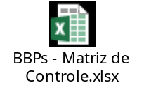

Separei a Matriz em 2 abas (um Controle por Módulo (prioridade) e outro por Empresa (para efeito de cobrança)).
Farei uma reunião de alinhamento com cada um dos responsáveis das empresas para tratar dos BBPs, definindo em conjunto uma Data de Conclusão.

EP (Employee Profile)

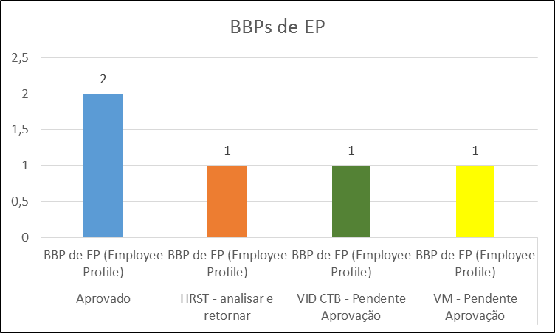

BBPs de PDI

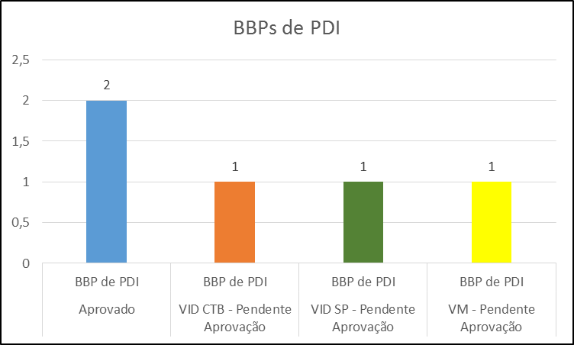

BBPs de Sucessão

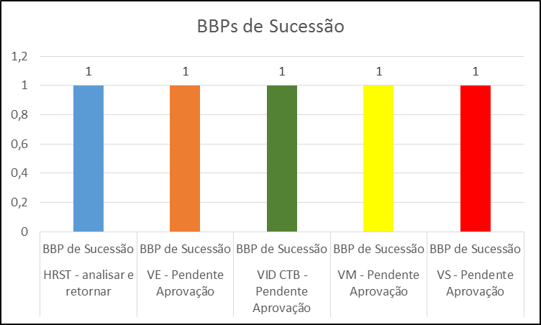

BBPs de Competência

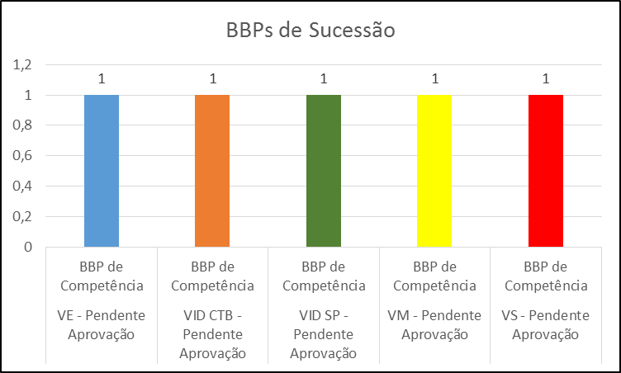

BBPs Pendentes com a HRST e Ordem de Prioridade que será executado

BBPs | Empresa | Onda | Responsável | Prazo de Entrega
BBP de EP (Employee Profile) | VID SP | 1 | Rodney | 30/03/2015
BBP de Sucessão | VID SP | 1 | Rodney | 30/03/2015
BBP de Metas | VS | 2 | Rodney | 31/03/2015
BBP de Metas | VM | 2 | Rodney | 31/03/2015
BBP de Competência Staff | VID CTB | 2 | Rodney | 31/03/2015

- Cronograma do Projeto

Alteração na estratégia do desenvolvimento. Antes as parametrizações seriam realizadas por empresa, no entanto, devido ao curto time, e para sermos mais ágeis, faremos por módulo, ou seja, o desenvolvimento será concluído para todas as empresas simultaneamente.

Não conseguiremos antecipar a fase de Testes Integrados da VS para que a Gabriela Meier possa participar antes de sua licença maternidade

Marcos do Projeto
10/04/2015 = Onda 1 - Fim da Fase 3 – Realização
13/04/2015 a 17/04/2015 = Testes Funcionais
20 ou 22/04/2015 a 24/04/2015 = Testes Unitários
27/04/2015 a 30/04/2015 = Ajustes Testes Unitários
04/05/2015 a 15/05/2015 = Testes Integrados
18/05/2015 a 22/05/2015 = Treinamento

- Plano de Recuperação do Projeto

Realização de Overtime conforme abaixo:

200 horas adicionais * R$108,00 = R$21.600,00
160 horas = 2 semanas (consultores funcionais)
40 horas = 1 semana (consultor abap)

OBS: Overtime foi aprovado pelo Comitê Executivo

Inicialmente estavam previstas 6 semanas de desenvolvimento. Quebramos para 5 semanas, pois como estratégia e por segurança vimos a necessidade trabalhar em uma semana com Testes / Ajustes Funcionais.

Fica definido que devido ao atraso na liberação das Instâncias, e com a aprovação do Overtime, a Fase 3 – Realização será finalizada em 3 semanas. Período: 23/03/2015 a 10/04/2015

Dia 23/03/2015 iniciamos a Fase 3 – Realização.

Solicitaram a apresentação do consultor Eduardo Martins que faz parte do time da HR Solutions iniciando suas atividades na Fase 3 – Realização a partir do dia 23/03/2015. Consultor especialista SuccessFactors.

A HRST fará apenas um documento contendo as 2 Changes (GAPs do Projeto e Overtime).

- Outros Alinhamentos

HRST deve travar agenda dos usuários das empresas para a fase de Testes Integrados.

HRST precisa definir a estratégia para o Treinamento com as equipes.

HRST precisa definir e informar quando será elaborado o Material de Treinamento.

Cockpit já foi aprovado pelo Olavo e agora está em processo de aprovação pela Francielle.

Quando acontecer as reuniões de alinhamento individual com as empresas, informar os riscos e possíveis impactos no Go Live caso os usuários não estejam disponíveis na fase de Testes Integrados, pois poderá acarretar em No-Go.

  - Próximos passos
Assunto | Data Limite | Responsável
Envio de template para elaboração das Changes | OK | Emerson Yamauchi
Enviar invite e travar a agenda dos Usuários para fase de Testes Integrados | 30/03/2015 | Leonardo Amorim
Passar um email individual por empresa passando os Status e Prioridades de Retorno dos BBPs | 30/03/2015 | Leonardo Amorim
Reunião de Alinhamento BBPs com os responsáveis pelas empresas VE, VM, VS e VID Curitiba para definirmos uma Data de Conclusão | 30/03/2015 | Leonardo Amorim
Envio do cronograma detalhado | 30/03/2015 | Leonardo Amorim
Retorno do BBP de Sucessão da VID São Paulo | OK | Ana Carolina / Raquel
Retorno do BBP de Competência da VID São Paulo | 30/03/2015 | Ana Carolina / Raquel
Alinhamento com as empresas sobre estratégia e agenda do treinamento e material do treinamento | A Definir | Leonardo / Empresas

